材料系2012级研究生开设安全教育必修课

科研活动的前瞻性、多样化、学科综合化等多种因素，使高校实验室的安全、环保、健康面临着巨大的压力和挑战，事故时有发生，严重威胁着师生得生命财产安全，影响和制约着高校健康、快速、稳定的发展。EHS（环境Environment、健康Health、安全Safety）与每个人都息息相关，其中安全又是第一考虑的问题。
安全问题涉及门类众多，如水、电、气、化学、物理、生物、意识等，不是光靠强调就能解决的，从我们日常检查当中老问题总是一而再、再而三地反复出现就说明了问题，这就需要我们从根本上去解决、落实问题，那就是需要对师生开展系统的安全教育培训，促使他们掌握必要的安全知识、树立“我要安全”的理念。
材料系实验室的特点是：高温、加热、高压装置多，气体、危险化学品使用种类多，同时还涉及辐射、激光、紫外等。作为八大重点防范院系之一，材料系涉及的危害种类众多，同时师生应急事件处理的能力不足，在师生中要求开设安全课程的呼声非常高。
为了顺应师生的需求，同时也为了创建和谐、平安校园，材料系在2012年年初的实验室工作会议上就提出了开设化学类实验室安全课的计划，6月经系务会议讨论后决定： 2012级的180多位研究生率先开设安全教育课，以必修课的形式安排在秋学期，规定只有通过考核的学生才可进入实验室开展实验；另外如果条件成熟，对于高年级的本科生也将适时推出课程。
课程内容包括八大章，总共16学时，具体工作由实验室秘书和实验室公共岗位的教职工承担，公共岗位的主讲教师都具有副高或正高职称，拥有多年丰富的实验室管理经验。经过1个暑假的辛苦备课，各位老师收集了大量的资料，讲课的PPT图文并茂、深入浅出、通俗易懂。2012年9月5日，在材料系主管领导涂江平教授和党委书记王东老师的主持下，对备课内容进行了审核及提出了修改意见，并商定于9月15日开始，秋学期的每周六上午全体2012级研究生进行上课。
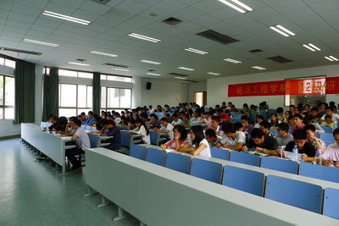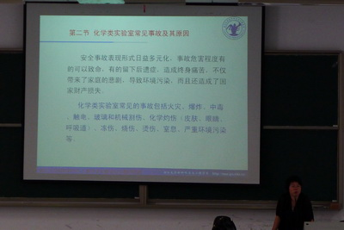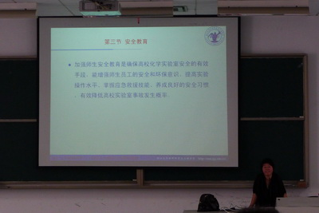
上完第一次课后，同学们纷纷表示开设该课程确实是非常必要，也希望自己这一级学生能很好的把安全作为一种文化在实验室甚至以后到社会上进行传承，以不愧天之骄子的称号。

材料科学与工程学系
2012年9月17日

